Додаток 2
до Програми державного моніторингу у галузі охорони атмосферного повітря агломерації “Чернігів” на 2022-2026 роки

Карта розміщення джерел викидів та пунктів спостереження
за станом атмосферного повітря*

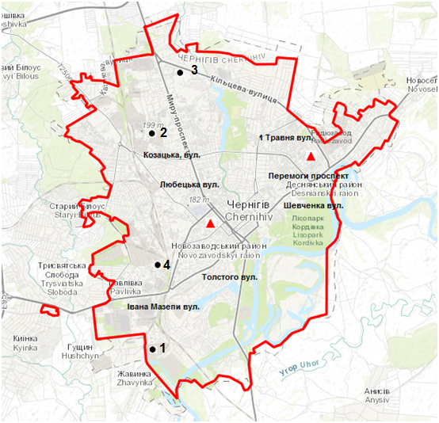
*Інформація по основним джерелам викидів знаходиться в Додатку 3
Умовні позначення:
Основні стаціонарні джерела викидів в атмосферне повітря

Пункти спостережень

